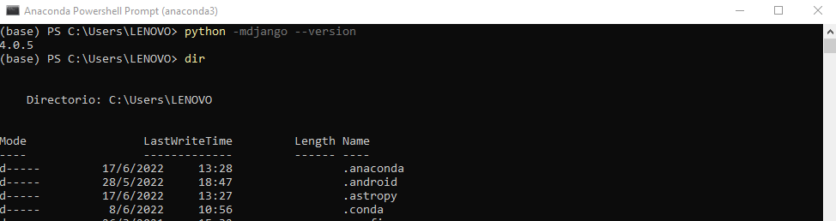

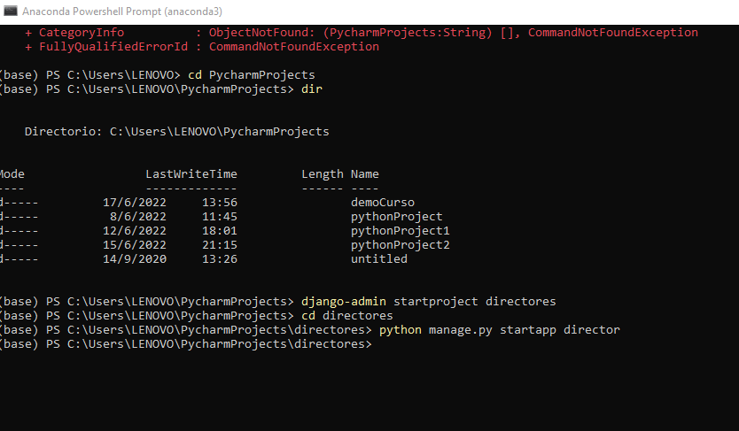

Abrir Proyecto directores en pycharm.

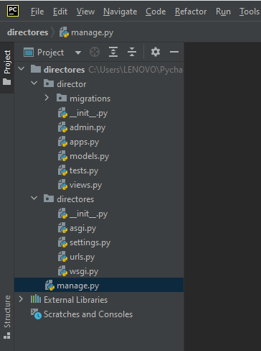

Agregamos el nombre de la app en intalled app en el setting (en este caso director)

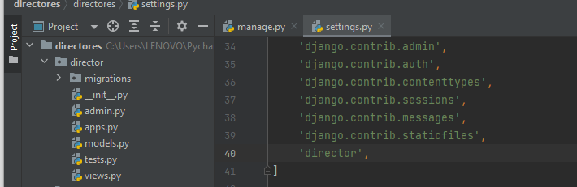

Corremos el Server el la ultima linea



Y en http://127.0.0.1:8000/ - Control C para parar el servidor- clear para limpiar la consola

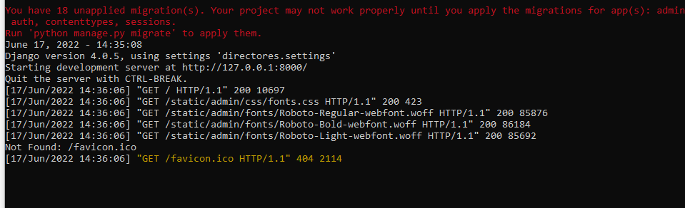

En el navegador Crome….

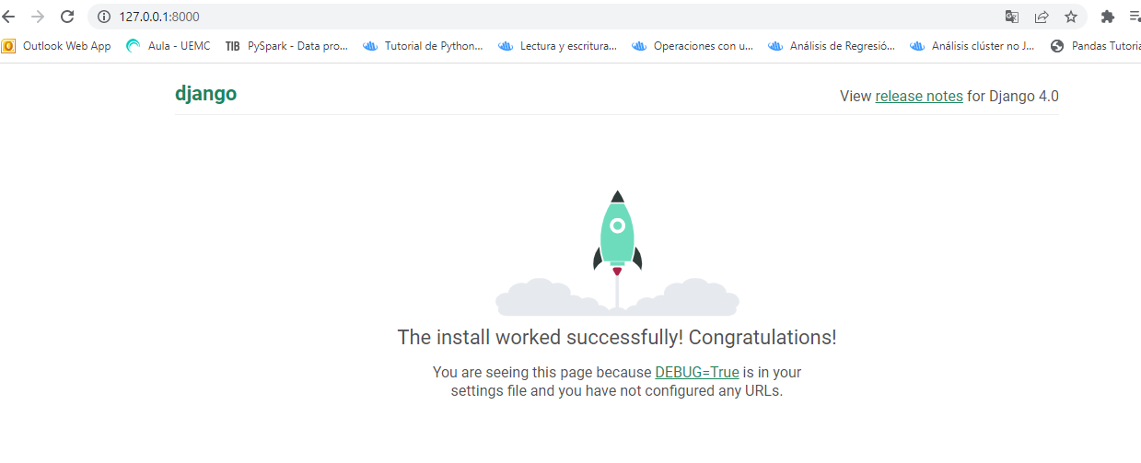

En consola creamos la BD

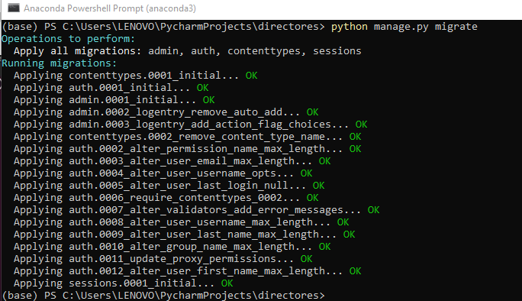

En pycharm se crea este archivo

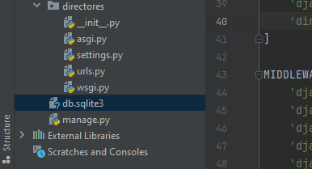

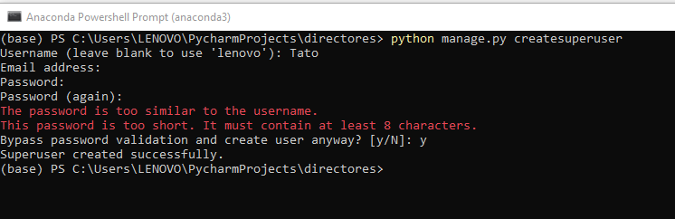

Corremos server

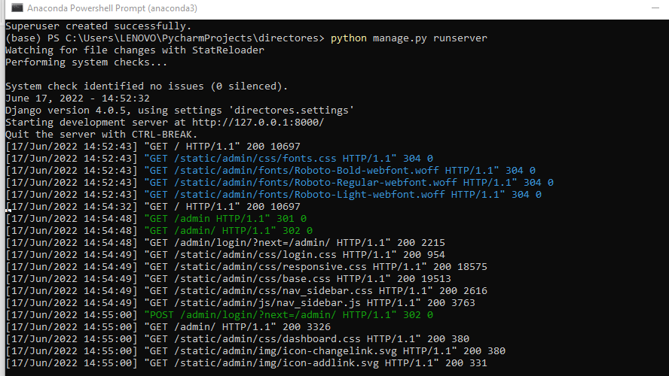

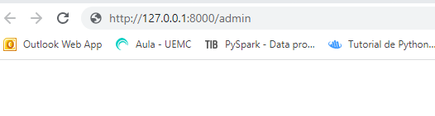

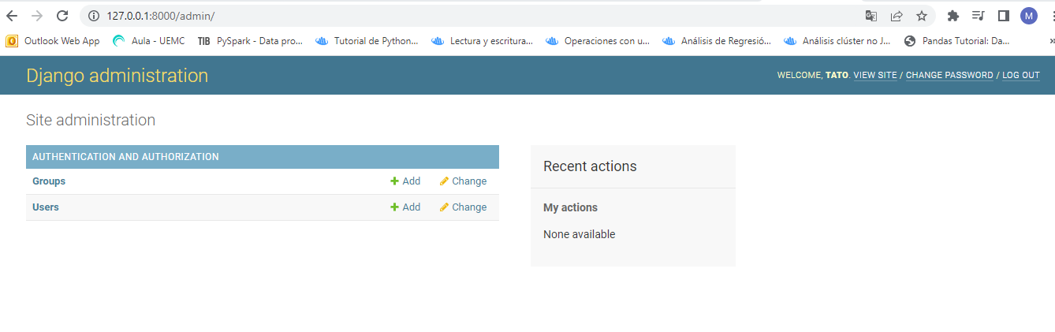

Dentro del archivo views.py

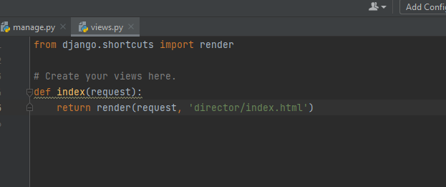

Creo Directorio templates dentro de la app (en este caso director)

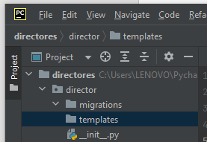

Creo Directorio director (o nombre de app) dentro de templates

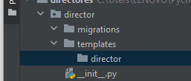

Creo nuevo File dentro de Directorio director

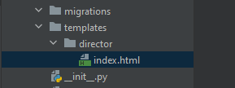

Generamos código html en el index.html

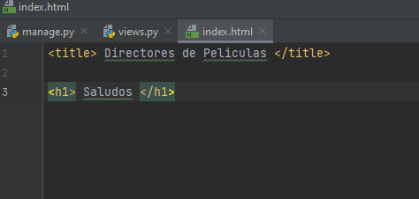

Vamos a urls.py y importamos inde.html y agregamos el path

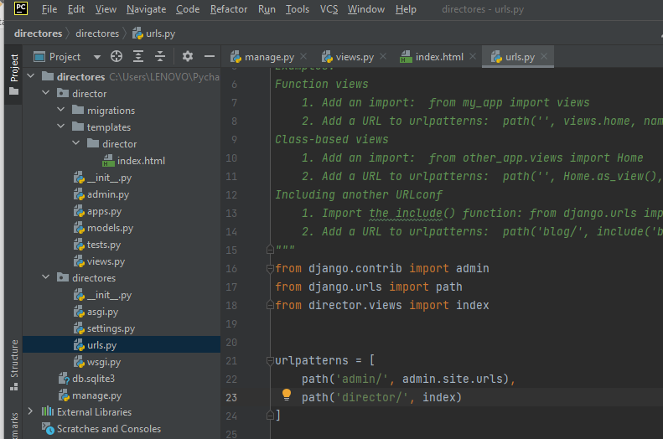

ImproperlyConfigured(msg.format(name=self.urlconf_name)) from e

django.core.exceptions.ImproperlyConfigured: The included URLconf '<module 'pelicula.url' from 'C:\\Users\\LENOVO\\PycharmProjects\\peliculas\\pelicula\\url.py'>' does not appear to have any patterns in it. If you see the 'urlpatterns' variable with valid patterns in the file then the issue is probably caused by a circular import.